**Gym App**

**Especificación de requisitos de software**

03/10/2022

Versión B

**Ficha del documento**

| **Fecha** | **Versión** | **Autor** | **Descripción** |
| --- | --- | --- | --- |
| 03/10/2022 | B | **Duarte Pablo**  **Mattos María Soledad**  **Malbran María Jose**  **Medina Carolina Estefanía**  **Rivarola Celeste**  **Rivero Ivan Ignacio Moreno**  **Robledo Romina**  **Boiola Julieta** | Segunda versión |

**Contenido**

**FICHA DEL DOCUMENTO 3**

**CONTENIDO 4**

**1** **INTRODUCCIÓN** 5

**1.1** **Propósito** 5

**1.2** **Alcance** 5

**1.3** **Personal involucrado** 5-7

**1.4** **Definiciones, acrónimos y abreviaturas 7**

**1.5** **Referencias 7**

**1.6** **Resumen 7**

**2** **DESCRIPCIÓN GENERAL** 8

**2.1** **Perspectiva del producto** 8

**2.3** **Características de los usuarios 8**

**2.4** **Restricciones** 8

**3** **REQUISITOS ESPECÍFICOS 9**

**3.1** **Product Backlog** 9

3.1.1 Product Backlog 9

**3.2** **Sprints 9**

3.2.1 Sprint 0

**4 MÓDULO DE E-COMMERCE**9

1. **Introducción**

Este documento es una Especificación de Requisitos Software (ERS) para el Sistema de información para la gestión de procesos y control de inventarios. Esta especificación se ha estructurado basándose en las directrices dadas por el estándar IEEE Práctica Recomendada para Especificaciones de Requisitos Software ANSI/IEEE 830, 1998.

* 1. **Propósito**

El objetivo del software es mejorar, organizar y sistematizar la performance física en el ámbito de un gimnasio, para visualizar las rutinas de los atletas, junto a su dieta, de forma accesible para un desempeño físico óptimo, según los objetivos de los usuario. Los usuarios serán deportistas y profesores de centros deportivos.

* 1. **Alcance**

El sistema está definido como Gym App.

Proporcionará un manejo más eficiente sobre la información de los clientes que asisten en el gimnasio. Se tendrá un registro de los mismos por medio del login al sistema el cual se obtendrá los datos como nombre, apellido, edad, ficha médica, el plan contratado, etc. Por medio del sistema se automatizará el proceso de solicitar reservas de turnos dependiendo del plan adquirido que abone y de cancelarlo (conteo de turnos/cupos y tiempo límite para cancelar).

También ofrecerá como beneficio sumar otros servicios adicionales que brinde la empresa como reservas de turnos con el médico (revisión medica), nutricionista y fisioterapia.

Se evitará la pérdida y/o manipulación de los registros de los clientes obteniendo un historial de estos.

El sistema será desarrollado inicialmente como una página web y luego una aplicación móvil, para cumplir con el objetivo de la automatización de las operaciones.

Esta especificación de requisitos está dirigida al usuario del sistema, para continuar con el desarrollo de la aplicación de la empresa para profundizar en la automatización de ésta, la cual tiene por objetivo principal el gestionar los procesos administrativos.

* 1. **Personal involucrado**

| **Nombre** | Pablo Duarte |
| --- | --- |
| **Rol** | Scrum Master |
| **Categoría Profesional** | Analista, Diseñador y Programador |
| **Responsabilidad** | Organización de las tareas del equipo, scrum master |
| **Información de contacto** | pablo37942@gmail.com |

| **Nombre** | Carolina Estefanía Medina |
| --- | --- |
| **Rol** | Equipo de Desarrollo |
| **Categoría Profesional** | Analista, Diseñador y Programador |
| **Responsabilidad** | Análisis de información, diseño, programación y procesos del proyecto |
| **Información de contacto** | carolinaestefaniamedina@gmail.com |

| **Nombre** | Ivan Moreno |
| --- | --- |
| **Rol** | Equipo de Desarrollo |
| **Categoría Profesional** | Analista, Diseñador y Programador |
| **Responsabilidad** | Analisis de informacion, diseño, programación y procesos del proyecto |
| **Información de contacto** | iv4n.m0reno@gmail.com |

| **Nombre** | Maria Jose Malbran |
| --- | --- |
| **Rol** | Equipo de Desarrollo |
| **Categoría Profesional** | Analista, Diseñador y Programador |
| **Responsabilidad** | Analisis de informacion, diseño, programación y procesos del proyecto |
| **Información de contacto** | eucla07@gmail.com |

| **Nombre** | Celeste Rivarola |
| --- | --- |
| **Rol** | Equipo de Desarrollo |
| **Categoría Profesional** | Analista, Diseñador y Programador |
| **Responsabilidad** | Analisis de informacion, diseño, programación y procesos del proyecto |
| **Información de contacto** | rivarola.celeste.89@gmail.com |

| **Nombre** | Julieta Storaccio |
| --- | --- |
| **Rol** | Equipo de Desarrollo |
| **Categoría Profesional** | Analista, Diseñador y Programador |
| **Responsabilidad** | Analisis de informacion, diseño, programación y procesos del proyecto |
| **Información de contacto** | julietastoraccio@outlook.com |

| **Nombre** | Romina Robledo |
| --- | --- |
| **Rol** | Equipo de Desarrollo |
| **Categoría Profesional** | Analista, Diseñador y Programador |
| **Responsabilidad** | Analisis de informacion, diseño, programación y procesos del proyecto |
| **Información de contacto** | rominasrobledo@gmail.com |

| **Nombre** | Maria Soledad Mattos |
| --- | --- |
| **Rol** | Equipo de Desarrollo |
| **Categoría Profesional** | Analista, Diseñador y Programador |
| **Responsabilidad** | Analisis de informacion, diseño, programación y procesos del proyecto |
| **Información de contacto** | sole.mattos2@gmail.com |

| **Nombre** | Julieta Baiola |
| --- | --- |
| **Rol** | Equipo de Desarrollo |
| **Categoría Profesional** | Analista, Diseñador y Programador |
| **Responsabilidad** | Analisis de informacion, diseño, programación y procesos del proyecto |
| **Información de contacto** | juligrande04@gmail.com |

* 1. **Definiciones, acrónimos y abreviaturas**

| ***Nombre*** | ***Descripción*** |
| --- | --- |
| **Usuario** | Persona que usará la aplicación para gestionar sus turnos y horarios. |
| **SO** | Sistema operativo. |

* 1. **Referencias**

| **Título del Documento** | **Referencia** |
| --- | --- |
| Standard IEEE 830 - 1998 | IEEE |

En este documento se da a conocer el funcionamiento del sistema de "Gym app".

Se llevará a cabo a través de explicaciones escritas, en donde se detallarán funcionalidades, datos requeridos, definiciones y restricciones de este sistema.

Se expondrán también diferentes secciones de esta aplicación, donde se podrá ver fácilmente algunas funciones, características y requisitos de esta.

Todo esto con el fin de visualizar de forma general - y específica - cómo va a funcionar la aplicación al momento que clientes y encargados interactúen con ella.

* 1. **Resumen**

En este documento habla sobre las formas y herramientas que se pueden utilizar en un sistema de software ya que nos dan varias indicaciones. También tenemos instrucciones que nos organizan en relación al tema ya que nos ayudará a entender y conectar con los requisitos de software. Tenemos en cuenta distintos tipos de elementos que nos da una guía de orientación en cada lugar y formato adecuado del documento.

El software es un conjunto de información que opera un sistema de computación. Ya que nos ayuda a poder comprender y entender bien la información que necesitamos con sus instrucciones y documentación.

El ciclo de vida es un proceso fundamental para el software ya que con ella podemos conocer e implementar ideas que nos van a servir en una tarea, proceso, actividad, entre otras. Existen varias herramientas que nos pueden llegar a concurrir con este proceso son: la comunicación, planificación, análisis, diseño, codificación, integración, pruebas, implementación usos y mantenimientos.

1. **Descripción general**

* 1. **Perspectiva del producto**

Nuestra App de gimnasio será un producto diseñado para trabajar en entornos WEB y está enfocada a cubrir los requerimientos de la empresa/institución. Por lo que se encargará de realizar las siguientes funciones: acceder mediante un inicio de sesión, cerrar sesión, registrarse para tener una cuenta de acceso al sistema, registrar un alumno a las clases, darse de baja a la clase, registrar asistencias diarias por alumno, consultar los datos del alumno, editar y ver datos del alumno, consultar asistencias del alumno, editar y ver asistencias por alumno, horarios del servicio entre otras funcionalidades que ayudarán a que la empresa/institución sea lo más óptima posible para brindar sus servicios a la comunidad siendo rápida y eficaz.

* 1. **Características de los usuarios**

| **Tipo de usuario** | Administrador |
| --- | --- |
| **Formación** | Manejo de herramientas informáticas |
| **Actividades** | Control y realización de consultas, modificaciones y eliminación de los datos dependiendo de las necesidades requeridas desde el establecimiento al administrador. A su vez permitirá la creación de reportes e informes como fichas de salud, de rutinas y todo lo respectivo a cada cliente según el paquete contratado. También tendrá la capacidad de administrar diferentes elementos del establecimiento, entre estos, administración de horarios, máquinas, turnos disponibles según las actividades, reservas y cancelaciones, penalidades, entre otros. - |

| **Tipo de usuario** | Usuario |
| --- | --- |
| **Formación** | Manejo de entornos web |
| **Actividades** | Podrá reservar e indagar información acerca del establecimiento, contratar el paquete de acuerdo a sus requerimientos y necesidades, verificar cupos disponibles, optar por horarios, reserva y cancelación de turnos y/o máquinas, entre otros. - |

*.*

* 1. **Restricciones**
* Interfaz para ser usada con internet desde un navegador.
* Lenguajes y tecnologías en uso: HTML, CSS, JavaScript, SQL, Python.
* Librerías: Bootstrap.

*.*

1. **Análisis**

Se proponen diagramas de secuencias, los cuales muestran la interacción de un conjunto de objetos en una aplicación y se modela para cada caso de uso. Los diagramas de clase para el proyecto y para los casos de uso más importantes son los que se presentan en los siguientes puntos a continuación.

* 1. **Diagrama de Clases**

En el siguiente diagrama se reflejan los diferentes tipos de objetos y relaciones que conforman el modelo general de las clases en el sistema.

Éste modela las - interacciones - que se deben realizar para acceder a la información de clases.

* + 1. **Diagrama de Clases general**

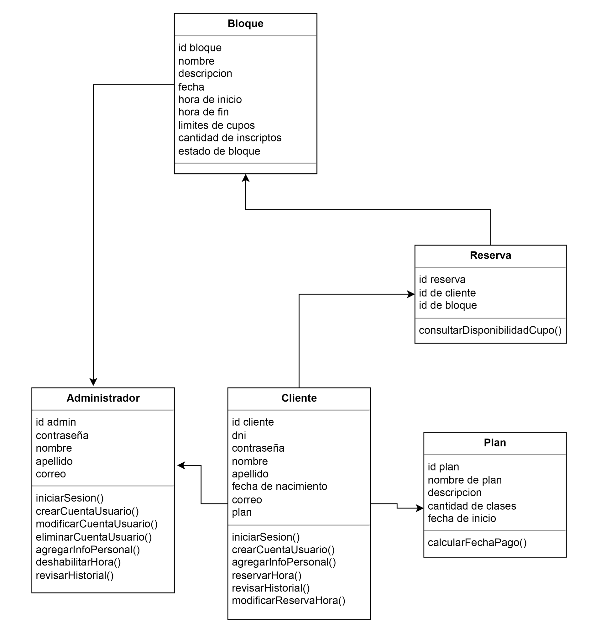

* 1. **Diagrama de casos de uso**
     1. **Actores**
* **Administrador**
  + Rol: Usuario del sistema que está registrado como administrador en la base de datos, es el dueño del gimnasio.
  + Privilegios: Como administrador podrá administrar todos los mantenedores y además crear las cuentas de clientes.
* **Clientes**
  + Rol: usuario del sistema que está registrado como cliente en la base de datos, son todos los clientes del gimnasio.
  + Privilegios: Como cliente podrá seleccionar a qué sesión de entrenamiento asistirá o cancelar su asistencia. Además podrá revisar su historial de sesiones de entrenamiento asistidas.
    1. **Especificación de los Casos de Uso**

Para el sistema en desarrollo se tienen dos tipos de usuarios, el administrador y el cliente, quienes acceden a diferentes casos de uso.

A continuación, se presentan, para cada caso de uso de la especificación, indicando una descripción general, pre-condiciones, el flujo de eventos básicos, flujo de eventos alternativos y post-condiciones.

* + 1. **Diagrama de casos de uso Sistema de Reserva de horas**

A continuación se presenta el Diagrama Casos de uso específico de Reserva de horas:

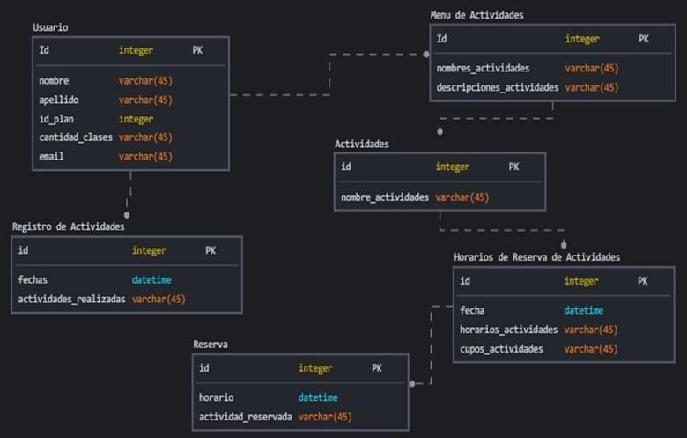

* + 1. **Diagrama de Caso de Uso específico Administrar cuentas**

A continuación se presenta el Diagrama Casos de uso específico Administrar cuentas:

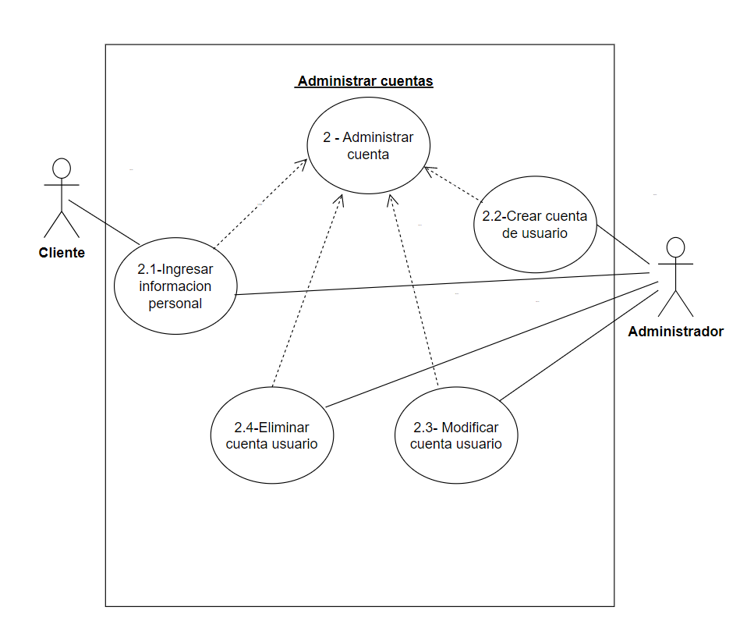

* + 1. **Diagrama de Caso de Uso específico Administrar Sesiones**

A continuación se presenta el Diagrama Casos de uso específico Administrar Sesiones:

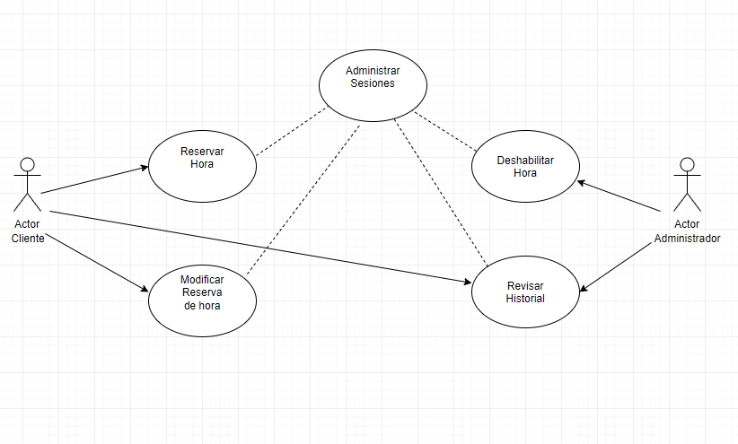

* + 1. **Diagrama de caso de uso de Registro**

A continuación se presenta el Diagrama Casos de uso específico de Registro:

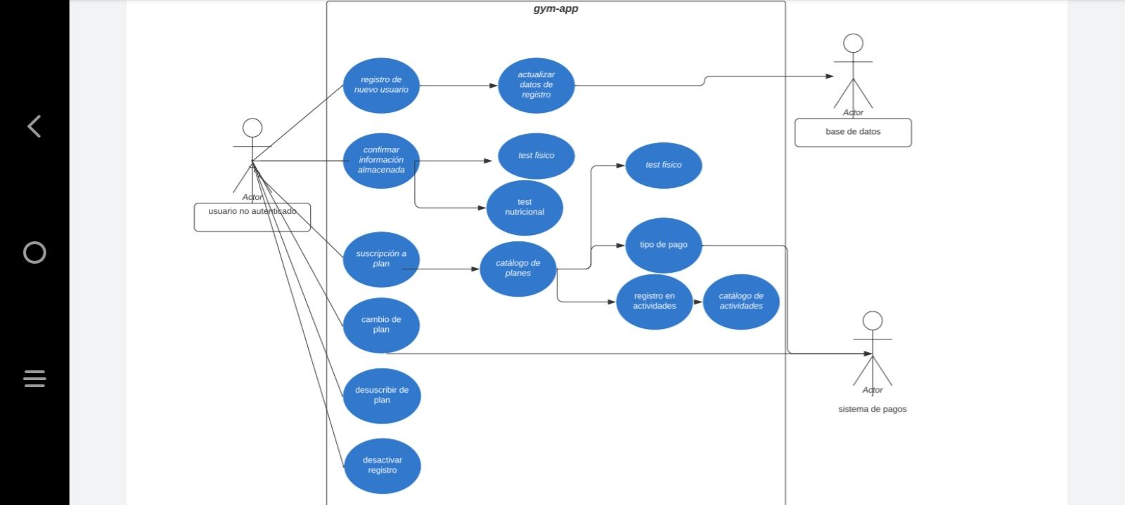

* 1. **Modelamiento de datos**
     1. **Modelo Entidad Relación**

A continuación se muestra el modelo de entidad relación del sistema, el que muestra las distintas entidades, atributos y cómo se relacionan entre sí.

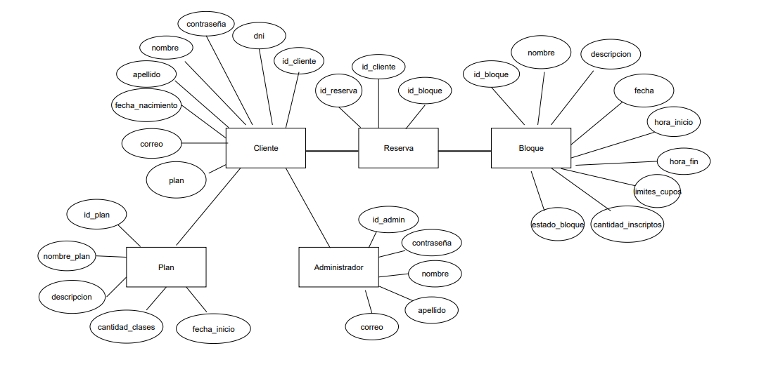

1. **Diseño**
   1. **Diseño de Físico de la Base de datos**

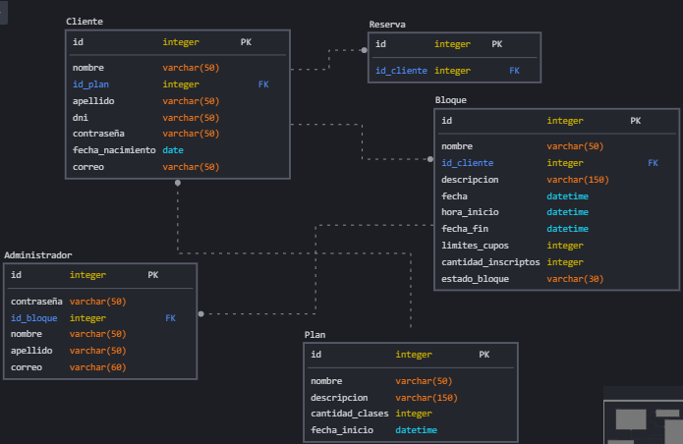

**4 Módulo de E-commerce**

El módulo de e-commerce agregado a la página web Gym App es una feature que permitiría a los usuarios realizar compras en línea de los servicios ofrecidos. El módulo estaría diseñado para ser fácil de usar y estar integrado en la página web, lo que permitiría a los clientes acceder, rápidamente, al carro de compras sin tener que salir del sitio web.

La página de inicio del módulo de e-commerce incluiría imágenes del producto más vendido, así como recomendaciones personalizadas de los mismos. Los productos disponibles para la compra incluirían la suscripción mensual al establecimiento, lockers, cierta cantidad de sesiones en actividades complementarias, plan nutricional, acceso al spa y rehabilitación, y cierto porcentaje de descuento en la tienda física del establecimiento. Cada producto tendría una descripción detallada, incluyendo imágenes, precios y especificaciones técnicas.

Los clientes podrían agregar el producto a su carro de compras y, luego, proceder al pago online. El módulo estaría integrado con una plataforma de pago segura y confiable, lo que garantiza que todas las transacciones sean seguras y protegidas.

En resumen, el módulo de e-commerce agregado en la Gym App ofrecería una forma conveniente y segura para que los clientes compren los servicios relacionados con el gimnasio de manera online. Esta funcionalidad adicional atraería a más clientes al gimnasio y, también, mejoraría la experiencia general del usuario en la página web.